Панель Эволюция корабля
Внешний вид изделия:
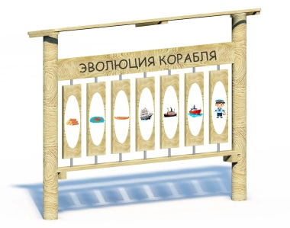
Габаритные размеры (ДхШхВ): 1800х330х1200 мм
Размер зоны безопасности: 3800х2300 мм
Размер зоны приземления: 4800х3300 мм
Срок гарантии завода: 12 месяцев
Срок эксплуатации: 15 лет
Оборудование имеет сертификат соответствия по Техническому регламенту Таможенного союза (ТР ТС) 042/2017 «О безопасности оборудования для детских игровых площадок».
Ссылка на сайт: https://lastochka-lip.com/catalog/panel-evolyucziya-korablya/

Комплектация: Деревянная стойка – 2шт, крыша в сборе – 1шт, панель – 1шт.
Все деревянные элементы изделия изготовлены из дерева робинии (псевдоакации) с физико-механическими свойствами: дерево твердых пород, заболонь узкая, светло-желтого цвета; ядро однородное, высокой плотности; древесина прочная и вязкая, с очень высокой износостойкостью; очень хорошо сопротивляется гнили и насекомым-вредителям.
Деревянные стойки изготовлены из бревна диаметром от 140мм. Глубина бетонирования 900-1000мм. Нижняя бетонируемая часть бревен покрывается антисептиком для древесины. Это предохраняет материал от гниения, синевы, насекомых-древоточцев и плесени; при активном и продолжительном воздействии атмосферной или почвенной влаги, длительном контакте с грунтом, органическими отходам. Крыша изготовлена из сухой обрезной доски толщиной 40мм. Фаска торцов снята. Доски тщательно отшлифованы, не имеют сколов. Поверхность гладкая, безопасная. Закреплена к стойкам шурупам из нержавеющей стали. Надпись «Эволюция корабля» выполнена методом фрезировки.
В овальных проёмах размещаются печатные полноцветные изображения, иллюстрирующие этапы эволюции корабля: примитивное плавсредство, парусное судно, пароход, современный грузовой/пассажирский корабль, морской офицер/юнга (как символ морской профессии). Печать — УФ‑чернилами.
Все деревянные поверхности пропитаны в два слоя лессирующим антисептиком, обладающий тройной защитой от: уф-излучения, влаги, биопоражения. Покрытие не трескается и не шелушится со временем, движется вместе с древесиной при ее расширении и сжатии, не запечатывает поры дерева, позволяя ему «дышать», что предотвращает гниение изнутри, красиво подчеркивает текстуру древесины.
Оборудование соответствует:
ГОСТ Р 52301-2013 Оборудование и покрытия детских игровых площадок. Безопасность при эксплуатации. Общие требования;
ГОСТ Р 52169-2012 «Оборудование и покрытия детских игровых площадок. Безопасность конструкции и методы испытаний. Общие требования»;
Элементы оборудования из древесины, от которых зависит прочность оборудования, в случае постоянного контакта с грунтом предохраняют методами химической защиты древесины от биологических агентов в соответствии с ГОСТ 20022.0 и ГОСТ 20022.2;
Безопасность детских площадок ТР ЕАЭС 042/2017 Технический регламент Евразийского экономического союза "О безопасности оборудования для детских игровых площадок".

